功能1：增加项目到项目列表 输入 项目名称 区域 后台存入到项目列表
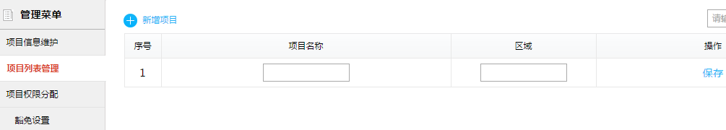
问题：项目列表创建的时候是否需要联同项目基本信息一同创建
---------------------------------------------------------------------------------------------------------------------
功能2： 项目基础信息：
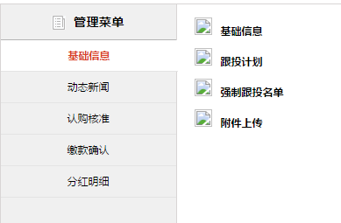
基础信息 跟投计划 强制跟投名单 附件 还要多加一个图片表格。
这五个表格都需要查询 删除 更新的接口
功能3：新闻的查询需要查询出所属项目 发布人
新闻同样需要 增加 删除 更改。。
这三个地方的后台都涉及到ueditor的使用
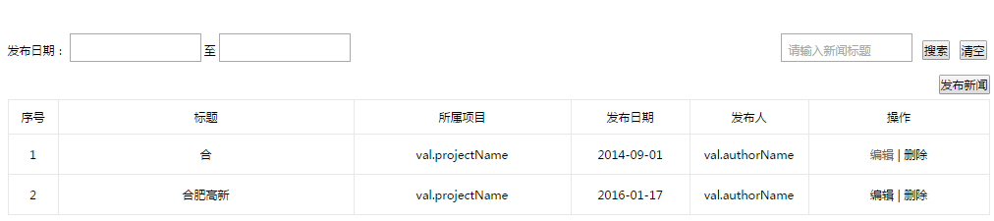
功能4：
个人银行资料，查询接口暂时没完成 增加 删除（前台个人资料）
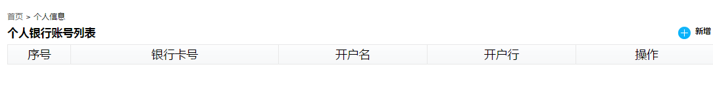

功能5：认购核准
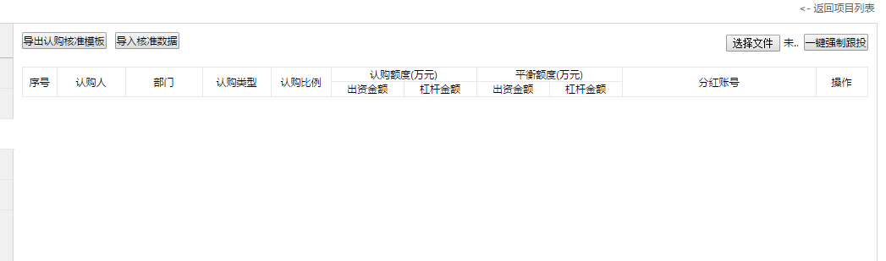

功能6：缴款明细

功能7：分红确认

功能8：登录登出系统

功能9：权限

